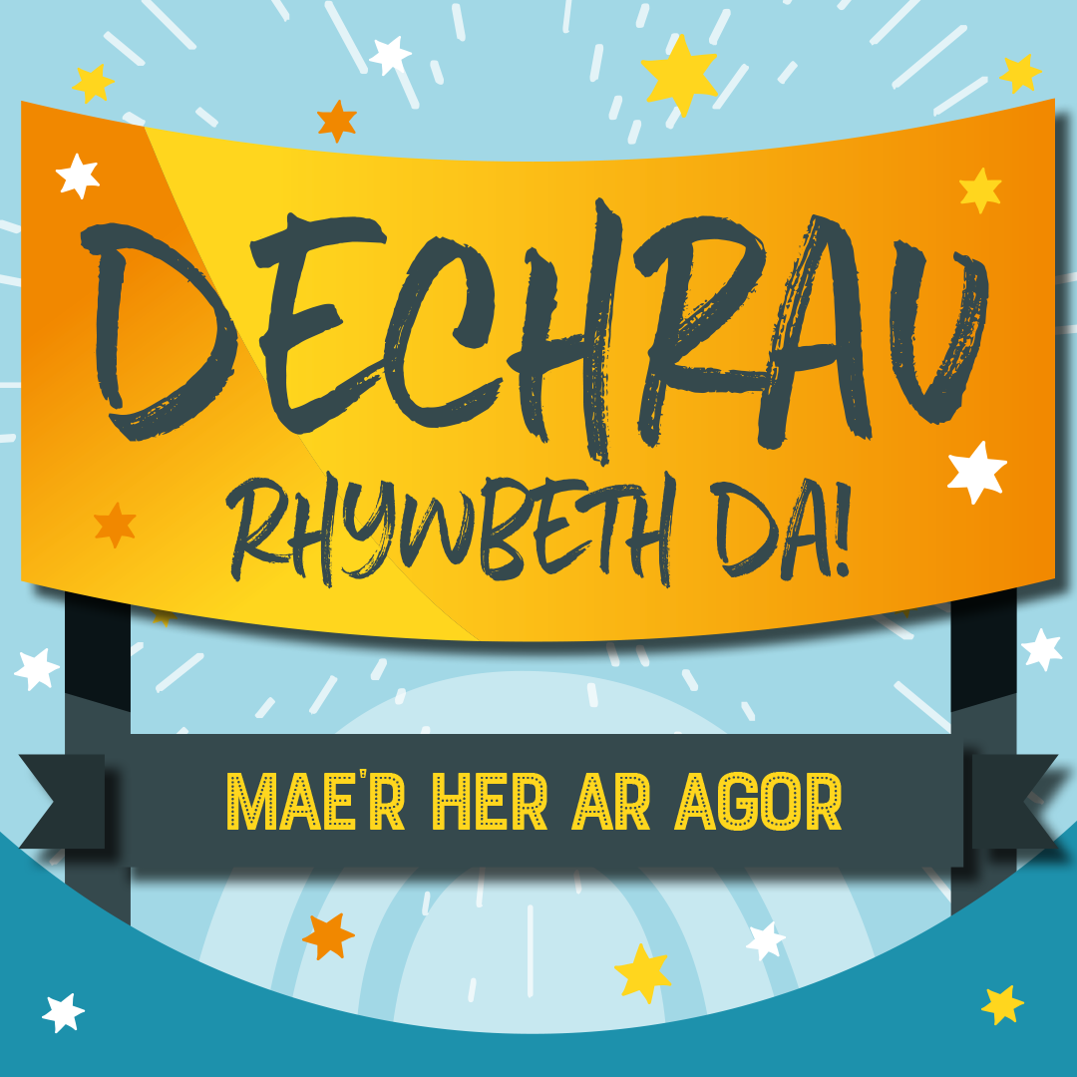

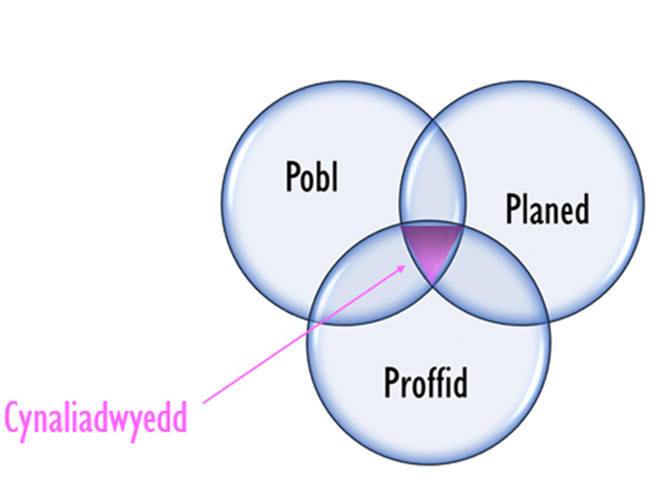
Ni ellir cadw'r ffurflen ar-lein wedi i chi ei dechrau. Defnyddiwch y TEMPLED yma i ddarparu eich atebion os gwelwch yn dda. Cadwch gopi, yna pan fyddwch yn barod gallwch ei gopïo a’i ludo ar y ffurflen gais. *Peidiwch ag anghofio atodi eich fideo a’ch/PPT. Cadwch gopi i chi eich hun os gwelwch yn dda.
Sicrhewch eich bod wedi darllen y nodiadau am YNGLŶN Â'R HER a SUT I YMGEISIO cyn i chi ddechrau eich cais!

TEMPLED Her Dechrau Rhywbeth Da
(eich drafft 1^{af} i’w gopïo & ludo i’r ffurflen gais ar-lein)

Enw/teitl syniad y busnes
Teipiwch yma

Disgrifiad byr o’r syniad busnes (uchafswm 100 gair/600 llythyren)
Teipiwch yma

Rhan 1: Eglurwch sut y byddai eich syniad yn cael effaith bositif ar eich cymuned leol (uchafswm 100 gair/600 llythyren)
Teipiwch yma

Rhan 2: Eglurwch sut y byddai eich syniad yn gwneud arian (uchafswm 100 gair/600 llythyren).
Teipiwch yma

Rhan 3: Dangoswch sut yr ydych wedi ystyried y Llinell Waelod Driphlyg (uchafswm 100 gair/600 llythyren).
Teipiwch yma

Rhan 4: Rhaid i chi gyflwyno un ai clip fideo neu power-point i gefnogi eich cais a dod a’ch syniad yn fyw.
Dyma gyfle i ddangos eich dealltwriaeth o fenter gymdeithasol ac arddangos eich ysbryd entrepreneuraidd.
Penderfynwch pa un rydych chi'n ei anfon clip fideo (ddim mwy na 3 munud) NEU powerpoint (dim mwy na 8 sleid).

Rydym yn credu y dylem ennill oherwydd: (uchafswm 100 gair/600 llythyren)
Teipiwch yma

Unwaith y byddwch chi'n hapus gallwch chi fynd i'r FFURFLEN GAIS a chopïo a gludo'ch nodiadau!

Os ydych chi o dan 16 oed, cofiwch ofyn i oedolyn eich cynorthwyo gyda'r ffurflen gais a rhoi eu caniatâd!

